import 'package:flutter/material.dart';

void main() {

  runApp(MaterialApp(

      home: Scaffold(

          body: SafeArea(

              child: Row(

    mainAxisAlignment: MainAxisAlignment.spaceBetween,

    children: [

      Container(

        padding: EdgeInsets.all(5),

        height: double.infinity,

        color: Colors.red,

        child: Text("I am red"),

      ),

      Container(

        padding: EdgeInsets.all(5),

        height: double.infinity,

        color: Colors.blue,

        child: Text("I am blue"),

      ),

      Container(

        padding: EdgeInsets.all(5),

        height: double.infinity,

        color: Colors.green,

        child: Text("I am green"),

      ),

    ],

  ),

  ),

  ),

  ),

  );

}

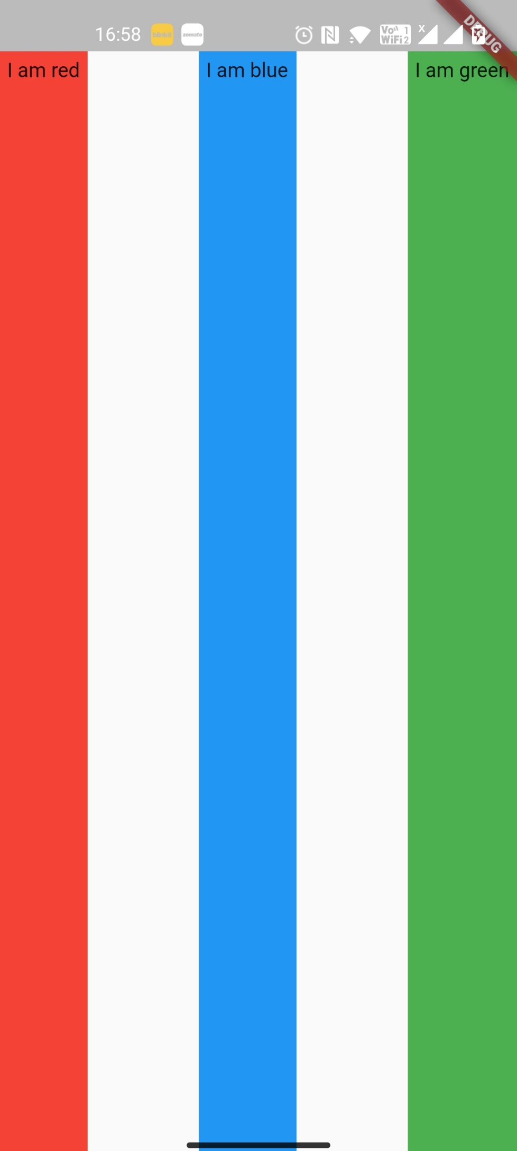

import 'package:flutter/material.dart';

void main() {

  runApp(

    MaterialApp(

      home: Scaffold(

        body: SafeArea(

            child: Column(

          children: [

            SizedBox(

              height: 20,

              width: double.infinity,

            ),

            Container(

              margin: EdgeInsets.all(7),

              padding: EdgeInsets.all(15),

              width: double.infinity,

              decoration: BoxDecoration(

                color: Colors.teal,

                border: Border.all(color: Colors.yellow, width: 5),

                borderRadius: BorderRadius.circular(35),

              ),

              child: Row(

                  mainAxisAlignment: MainAxisAlignment.spaceBetween,

                  crossAxisAlignment: CrossAxisAlignment.start,

                  children: [

                    Column(

                      mainAxisAlignment: MainAxisAlignment.start,

                      crossAxisAlignment: CrossAxisAlignment.start,

                      children: [

                        Container(

                          child: Text("23/05/2022"),

                        ),

                        SizedBox(

                          height: 15,

                        ),

                        Container(

                          child: Text("Fetch milk from market"),

                        )

                      ],

                    ),

                    Container(

                      child: Text("Monday"),

                    )

                  ]),

            ),

            SizedBox(

              height: 20,

              width: double.infinity,

            ),

            Container(

              margin: EdgeInsets.all(7),

              padding: EdgeInsets.all(15),

              width: double.infinity,

              decoration: BoxDecoration(

                color: Colors.teal,

                border: Border.all(color: Colors.yellow, width: 5),

                borderRadius: BorderRadius.circular(35),

              ),

              child: Row(

                  mainAxisAlignment: MainAxisAlignment.spaceBetween,

                  crossAxisAlignment: CrossAxisAlignment.start,

                  children: [

                    Column(

                      mainAxisAlignment: MainAxisAlignment.start,

                      crossAxisAlignment: CrossAxisAlignment.start,

                      children: [

                        Container(

                          child: Text("24/05/2022"),

                        ),

                        SizedBox(

                          height: 15,

                        ),

                        Container(

                          child: Text("Pay electricity bill"),

                        )

                      ],

                    ),

                    Container(

                      child: Text("Tuesday"),

                    )

                  ]),

            ),

            SizedBox(

              height: 20,

              width: double.infinity,

            ),

            Container(

              margin: EdgeInsets.all(7),

              padding: EdgeInsets.all(15),

              width: double.infinity,

              decoration: BoxDecoration(

                color: Colors.teal,

                border: Border.all(color: Colors.yellow, width: 5),

                borderRadius: BorderRadius.circular(35),

              ),

              child: Row(

                  mainAxisAlignment: MainAxisAlignment.spaceBetween,

                  crossAxisAlignment: CrossAxisAlignment.start,

                  children: [

                    Column(

                      mainAxisAlignment: MainAxisAlignment.start,

                      crossAxisAlignment: CrossAxisAlignment.start,

                      children: [

                        Container(

                          child: Text("24/05/2022"),

                        ),

                        SizedBox(

                          height: 15,

                        ),

                        Container(

                          child: Text("Complete Flutter Assignment"),

                        )

                      ],

                    ),

                    Container(

                      child: Text("Tuesday"),

                    )

                  ]),

            ),

          ],

        )),

      ),

    ),

  );

}

